**Практическая работа 7.**

**Тема:** Знакомство с Use-Case и диаграммой компонентов.

**Цель:** Научится правильно описывать компоненты в процессе ИС.

**Вариант – 17.**

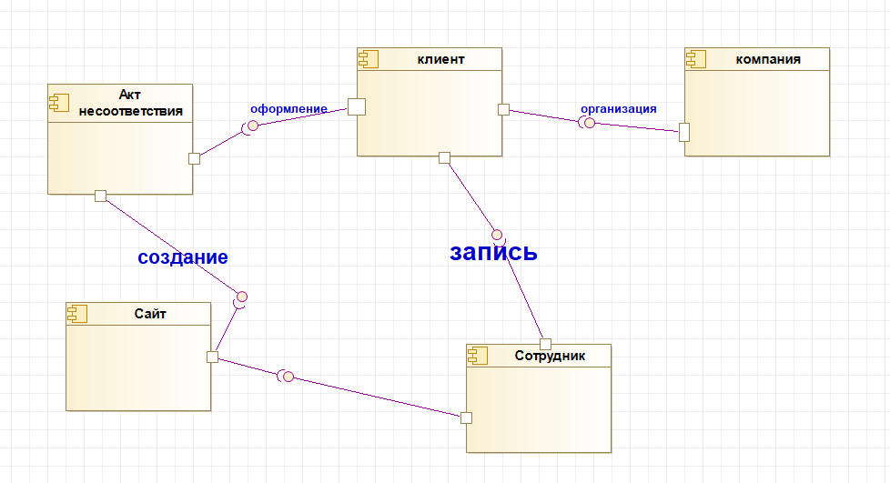

**Вывод:** Янаучился правильно описывать компоненты в процессе ИС